**«Методы и средства организации тестирования»**

**Цель урока**: Сформировать у обучающихся знания о методах, этапах и средствах тестирования программного обеспечения, научить различать виды тестирования и подбирать соответствующие инструменты для их проведения.

Развить навыки анализа ошибок, построения схем тестирования и оформления результатов тестов.

**Задание 1. Теоретическое**

**1. Что такое тестирование ПО и какова его основная цель?**

Тестирование ПО — это проверка программы на ошибки. Основная цель — убедиться, что программа работает правильно и соответствует требованиям.

**2. В чём разница между ручным и автоматизированным тестированием?**

Ручное тестирование выполняется человеком вручную, автоматизированное — специальными программами. Ручное — медленнее, но гибче, автоматическое — быстрее и точнее для повторяющихся проверок.

**3. Что проверяет модульное тестирование?**

Модульное тестирование проверяет отдельные части программы (функции, методы) по отдельности, чтобы убедиться, что каждая часть работает правильно.

**4. Какие принципы тестирования вы знаете?**

Тестирование не может доказать полное отсутствие ошибок

Раннее тестирование экономит время и деньги

Ошибки часто группируются в определенных местах

Разные тесты находят разные ошибки

**5. Что понимается под «чёрным ящиком» и «белым ящиком»?**

Чёрный ящик — тестируем программу без знания её внутреннего устройства, только по результатам.

Белый ящик — тестируем, зная внутреннюю структуру и код программы.

**Задание 2. Практическое: проектирование тестового сценария**

**Этап 0**. Создание файла базы данных

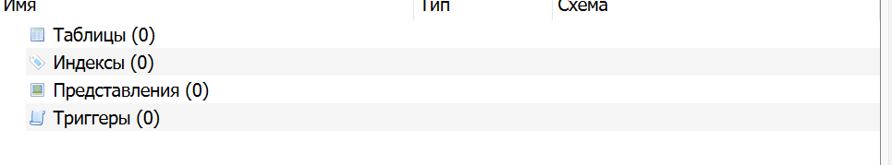

**Этап 1**. Создание таблиц (структура базы тестов)

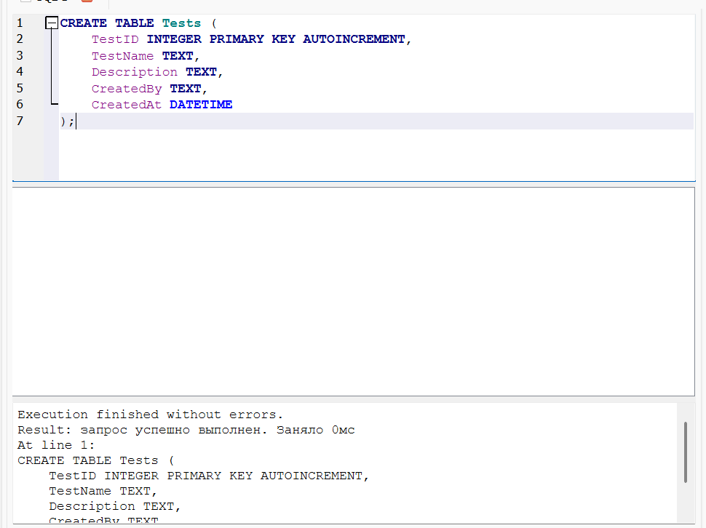

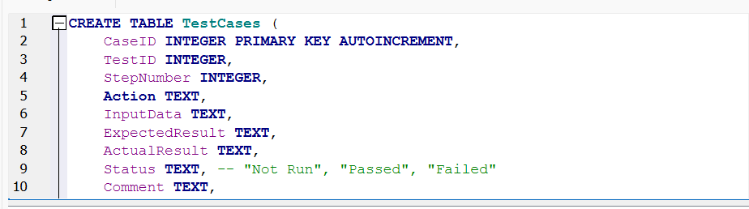

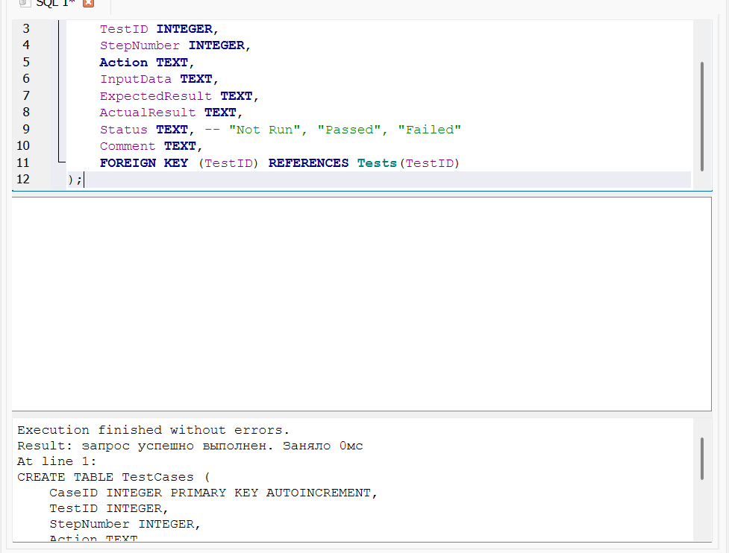

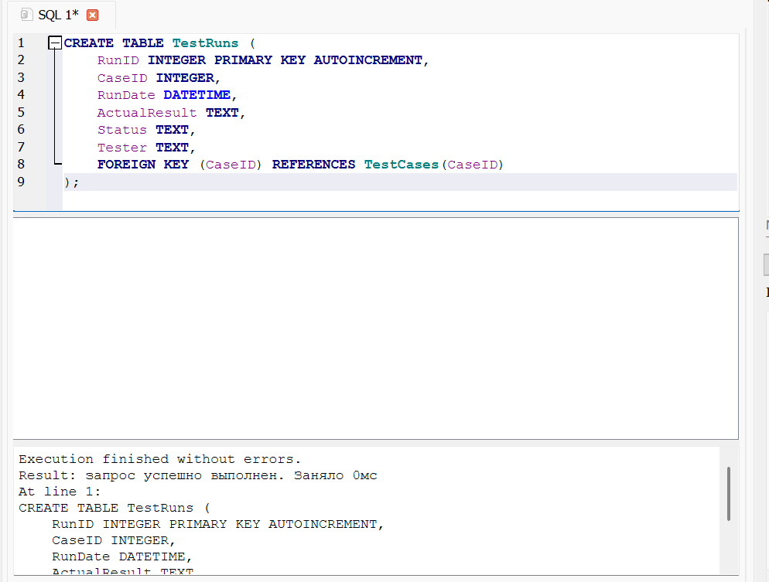

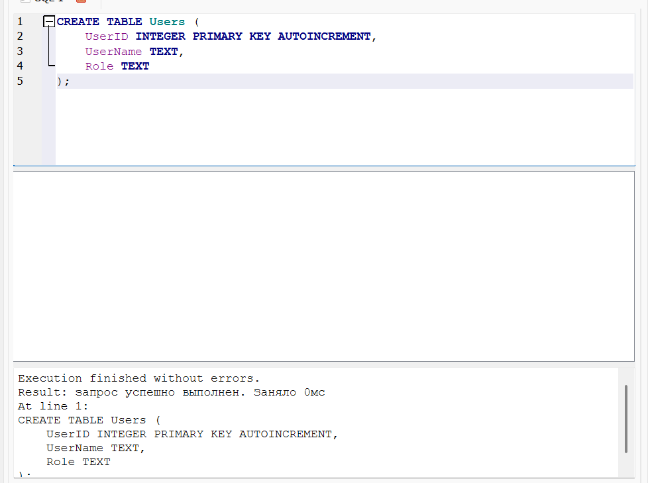

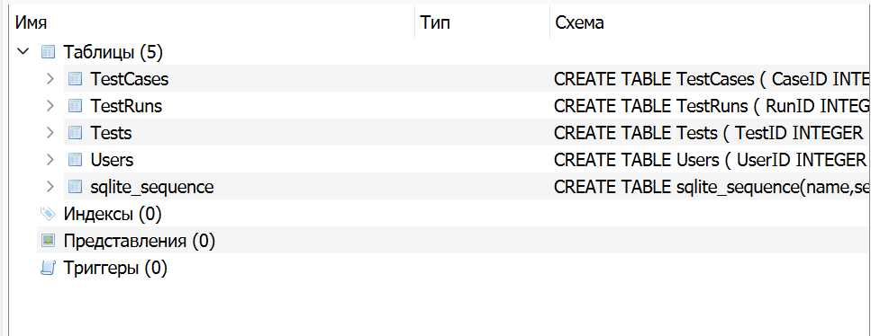

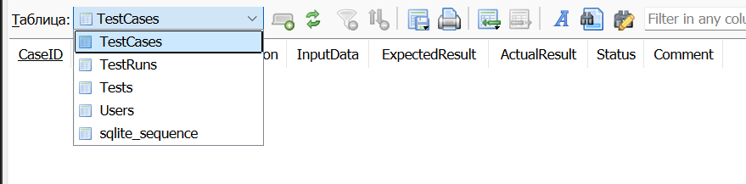

**Этап 2**. Заполнение тестовыми данными

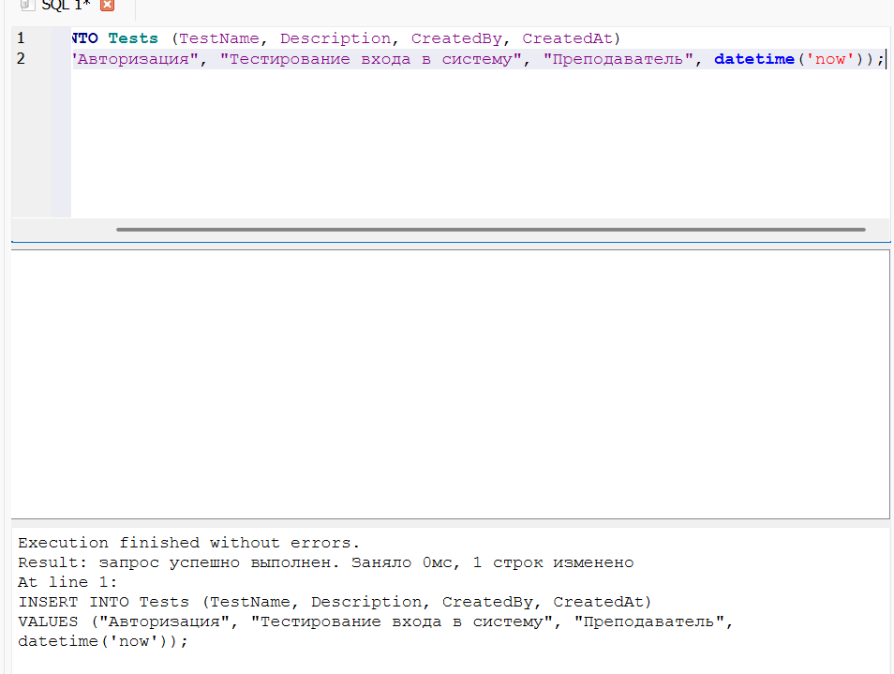

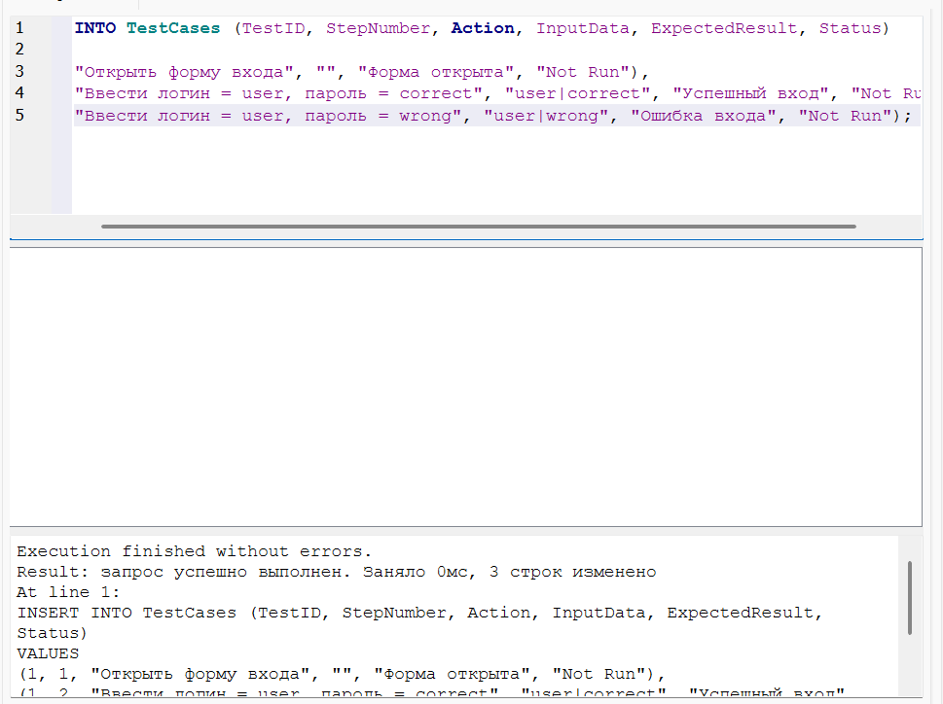

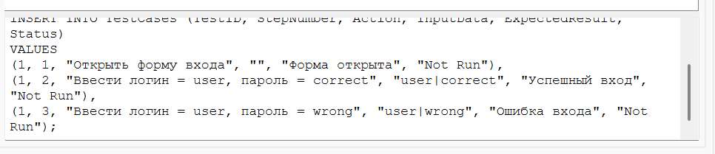

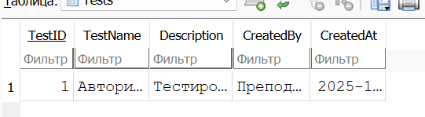

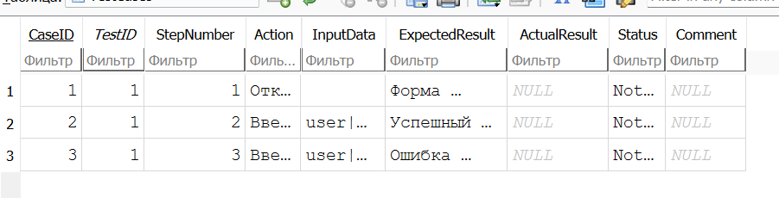

**Этап 3**. Запросы для проверки и отчетности

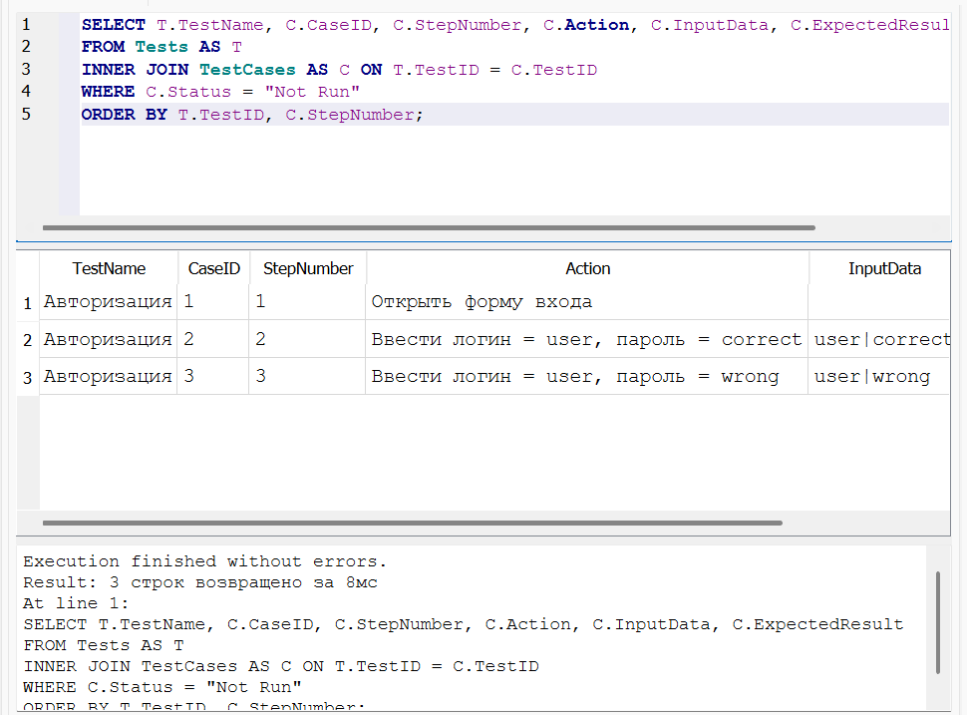

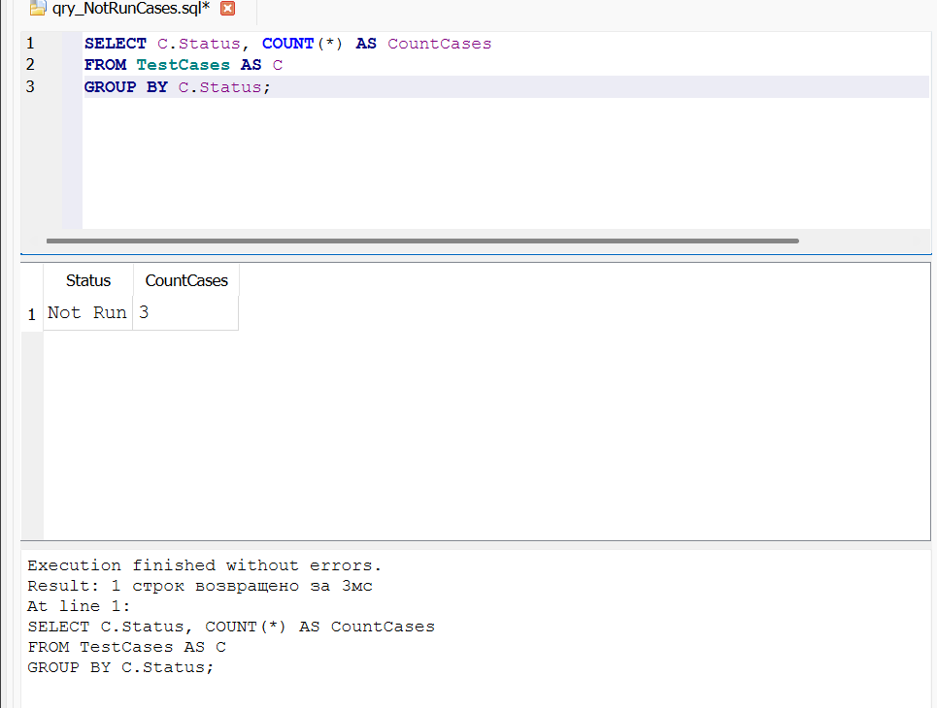

**Этап 4**. Простейшая автоматизация через SQL (аналог VBA)

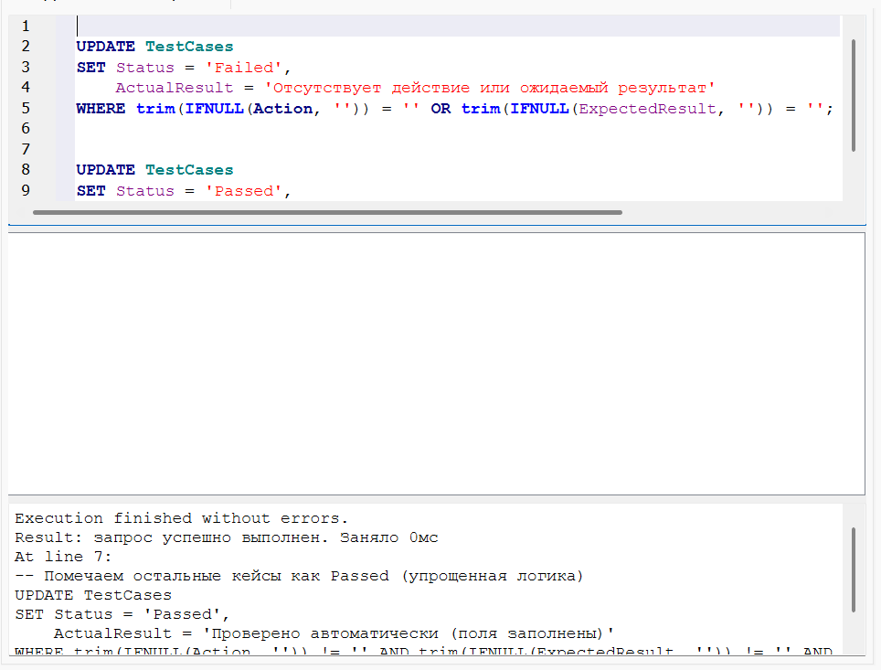

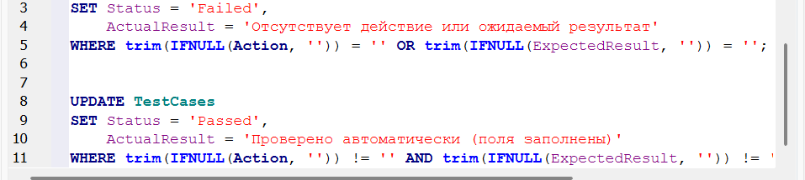

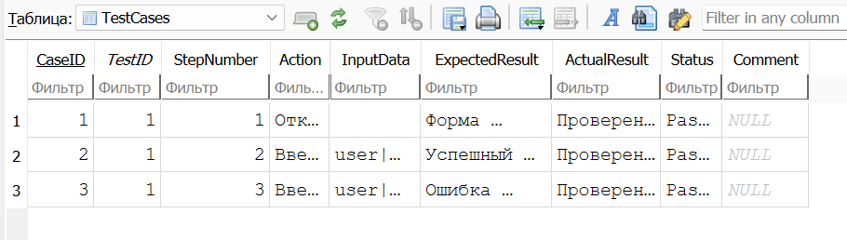

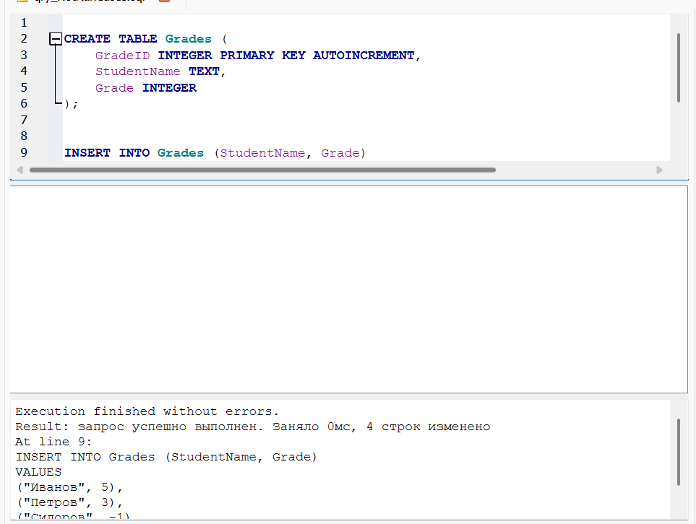

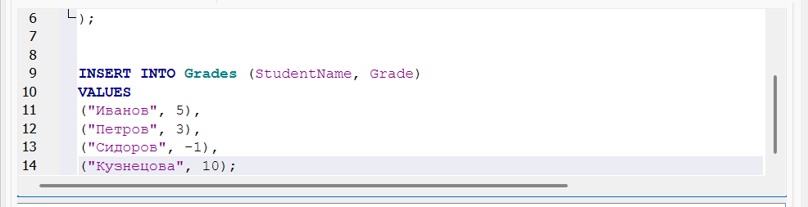

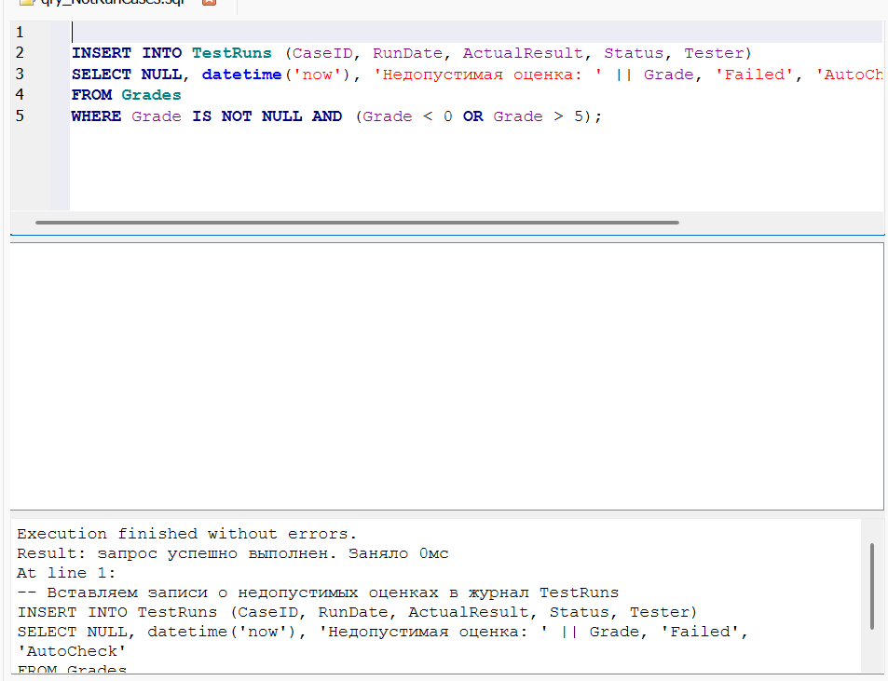

**загрузка в GitHub**

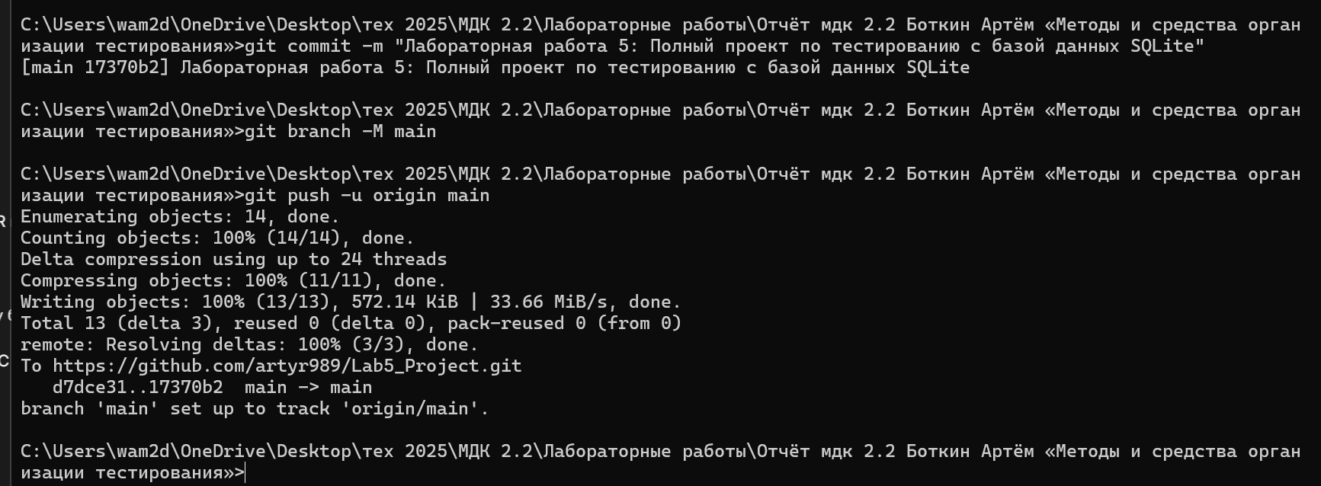

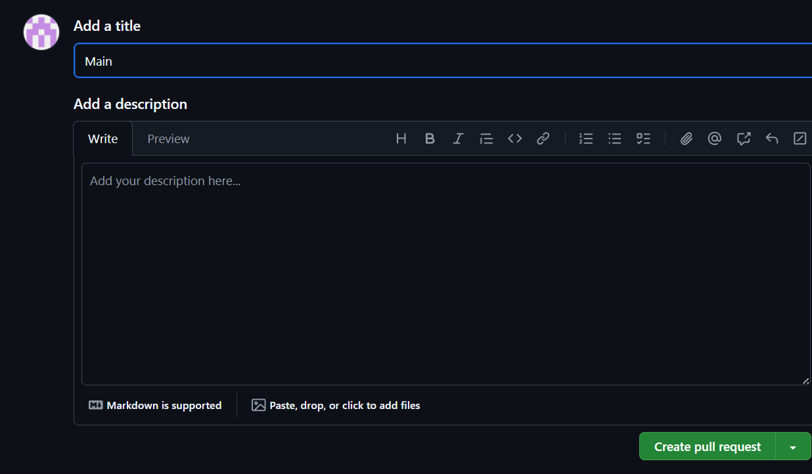

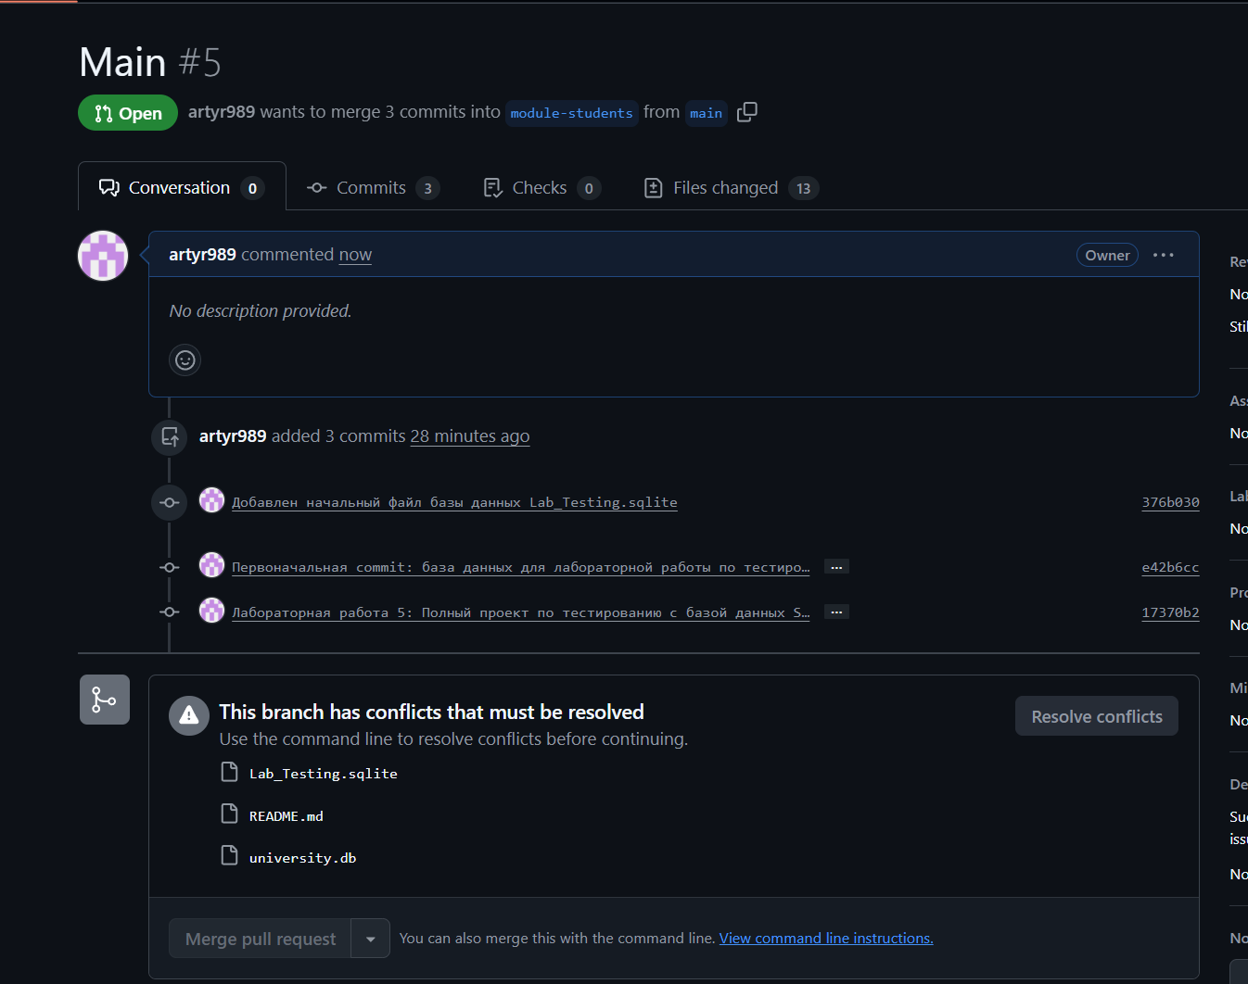



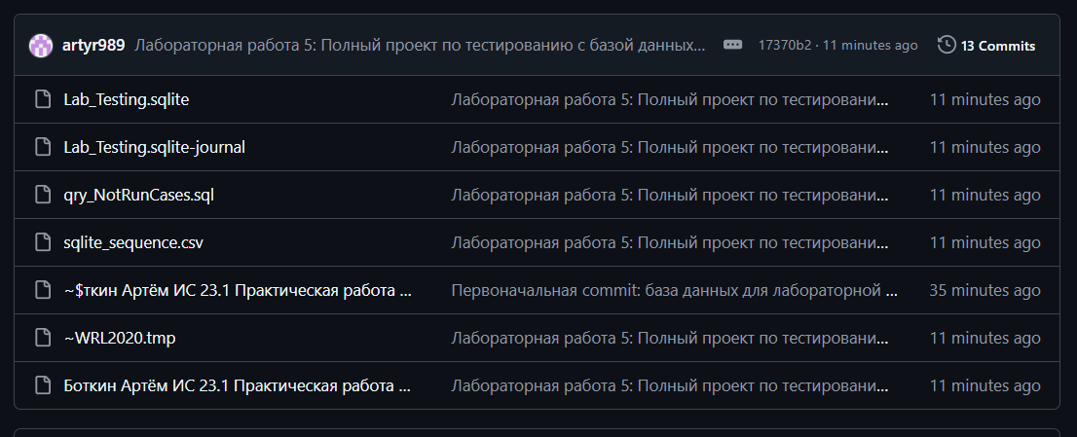

Ссылка на ветку

<https://github.com/artyr989/Lab5_Project/tree/main>

**Задание 3. Построение схемы (визуальное задание)**

